**课程实践作业三**

建立本地GIT仓库，并推送到GITHUB。客户端GIT软件建议使用EGIT，也可是其他任意，同学们感觉易上手的软件。

  要求：

1、本地建立不少于2个仓库，对应GITHUB中的：文档和代码作业仓库；

2、将第1，2次作业文档推送到GITHUB中；

3、记录本地仓库建立和推送过程（需采用实践过程中的截图），撰写规范文档，并推送到GITHUB。

1. **调出Git环境**

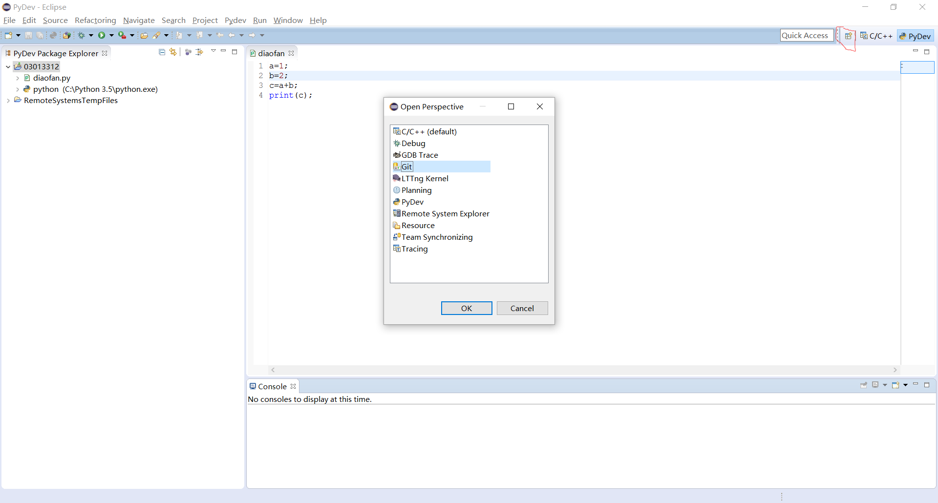

点击上图中圈出的按钮，然后选择Git，点击确定。之后右上角出现Git按钮，如下图所示。

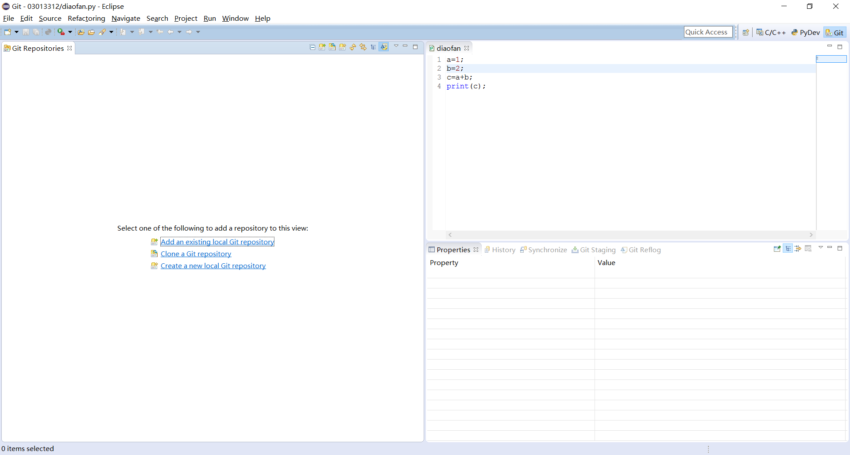

1. **建立本地仓库**

右击已经建立好的项目03013312，选择team-----share project，出现如下的对话框，先点击截图中间的Create Repository，然后单击Finish

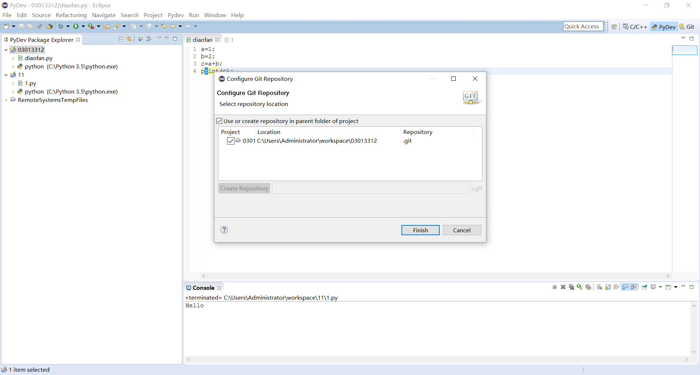

1. **将代码提交到本地仓库**

右击项目03013312---Team----Commit，出现“Identify Yourself”对话框，填写相关资料如下。然后点击OK出现Commit Changes对话框，输入“首次提交到本地仓库！”完成代码的提交。

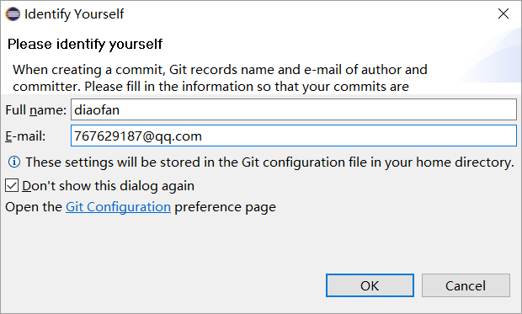

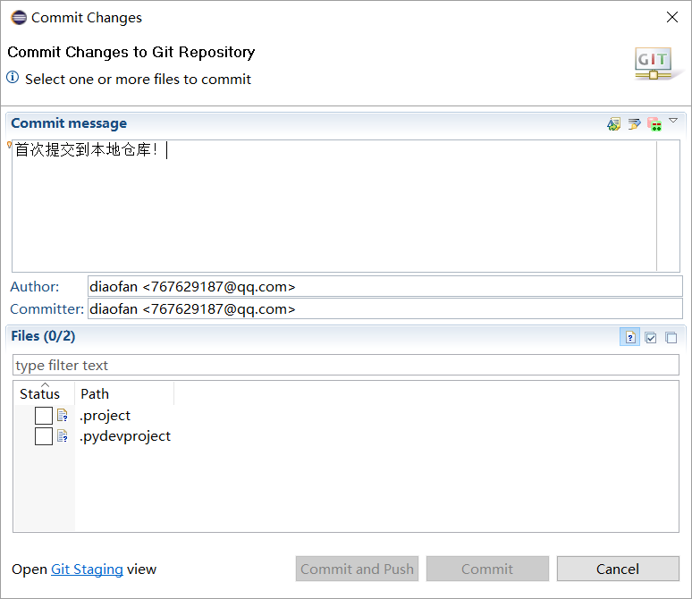

1. **将本地代码和文档推送到Github社区仓库**

**4.1 推送本地代码**

我已经在个人的Github中建立了code仓库用于存放代码，document仓库存放文档。右击03013312---Team-----Remote-----Push，出现“Push to Another Repository”对话框;

URL填写code仓库所对应的网址https://github.com/diaofan/code

具体操作步骤如下

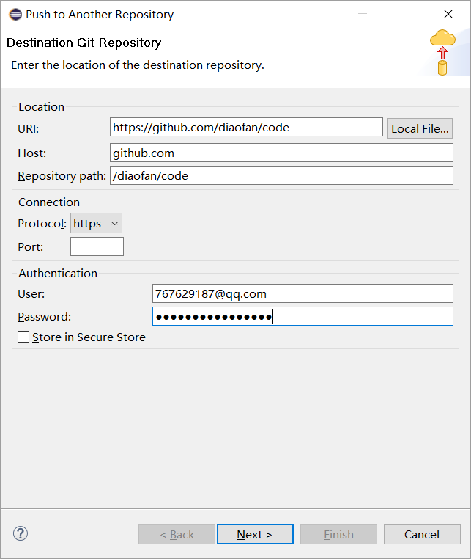

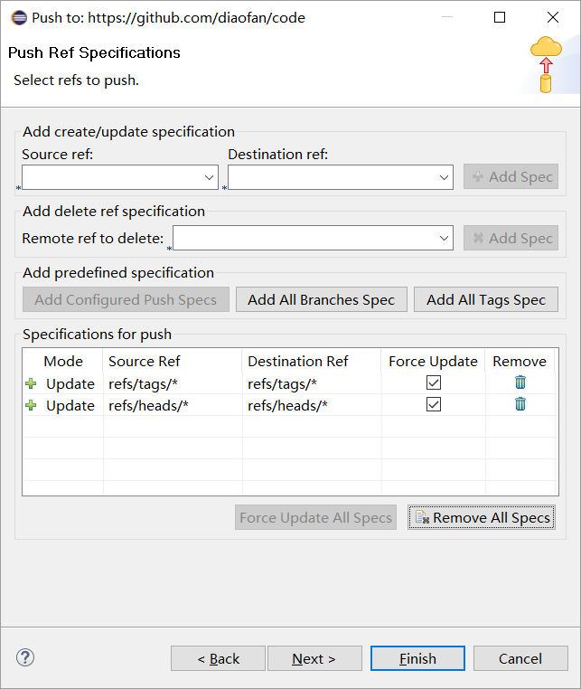

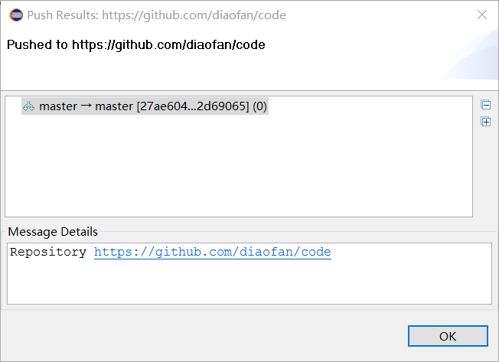

最后在Github中核实是否上传成功，核实结果如下，成功

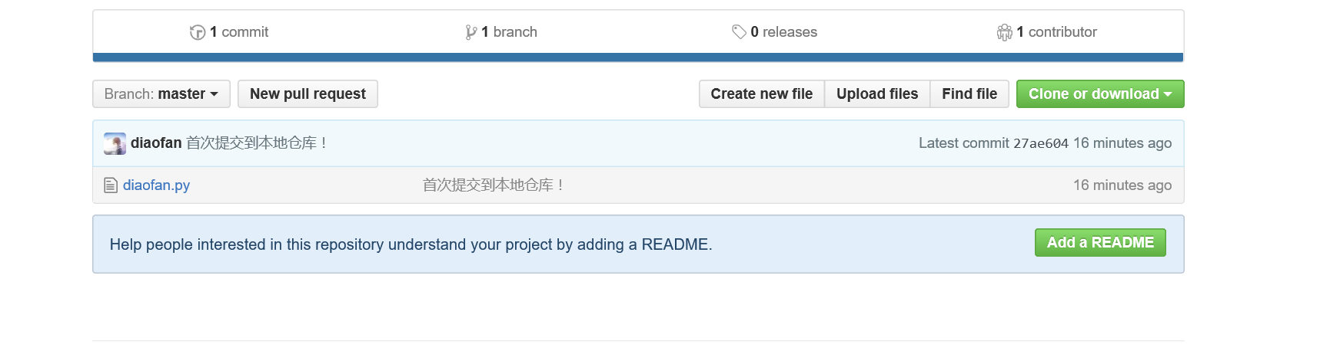

**4.2 推送本地文档**

进入个人GITHUB账户下的存放文档的仓库——document，点击Upload files,选择需要上传的作业文档即可。上传提交的文档会自动同步更新到对应克隆的本地仓库中。

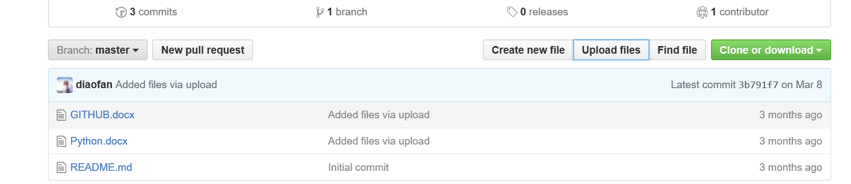

1. **克隆GIT仓库到本地仓库**

在右上角Quick Acess中键入Clone Git Repository打开Clone Git Repository对话框。

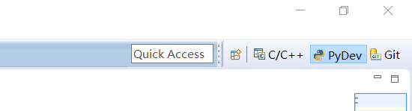

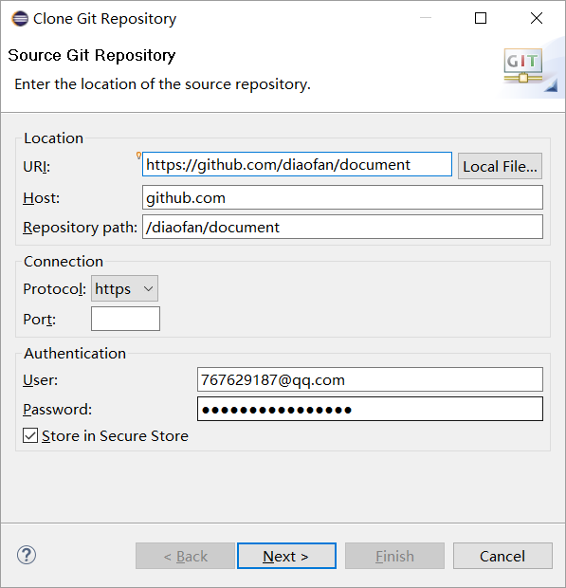

其中，URI为GITHUB中已创建的document仓库的链接地址。

点击Next---Next---Finish,完成clone。

推送到远程GIT上的文档，会克隆生成在Git Repositories视图内，并且可以在本地打开查阅，后续过程如果需要对已上传的文档作业进行修改完善，只需要在本地仓库打开文档修改，完成之后上传就可，GIT仓库中就会更新记录你的动作，便于查询。

如果新提交上传了新完成的作业文档：只要在eclipse中本地仓库左侧右击选择“Add to Index”,即可同步更新：

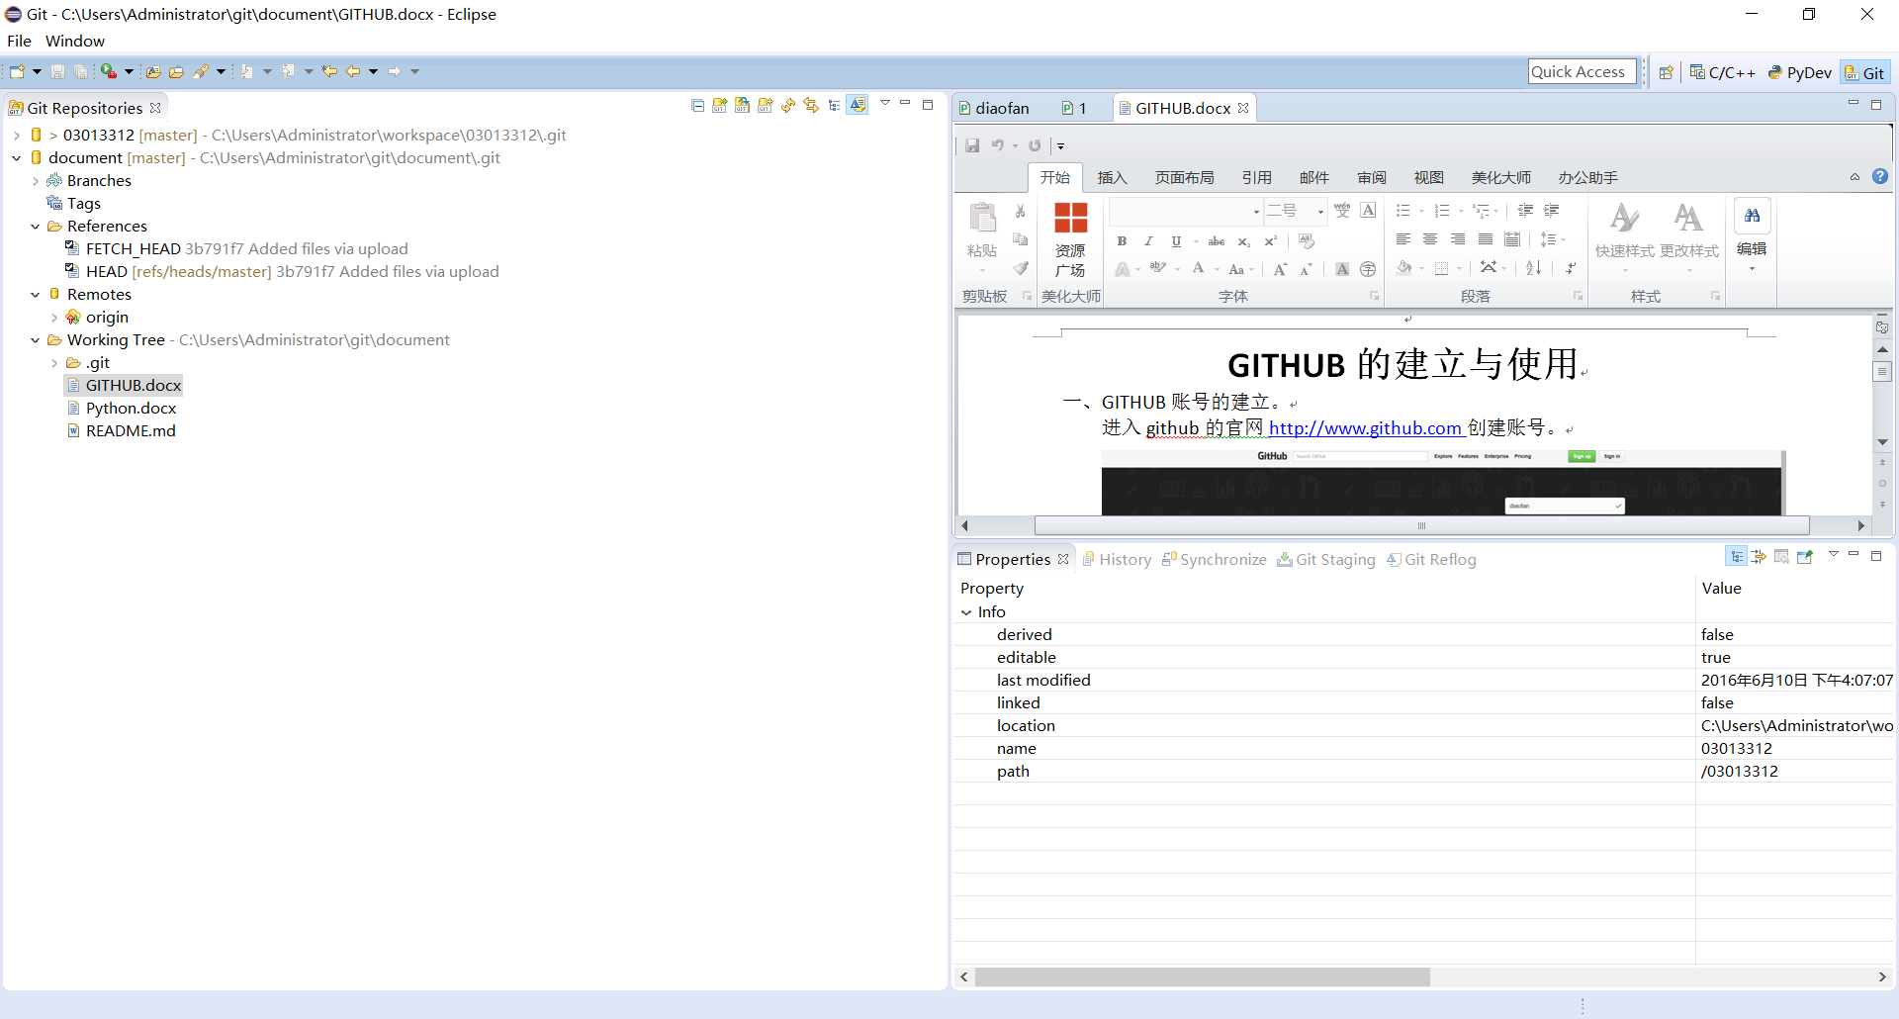

1. **小结**

在建立本地仓库和克隆到本地时，我借鉴了一些同学的思路。我认真的执行了每一个步骤，完成了本次作业。